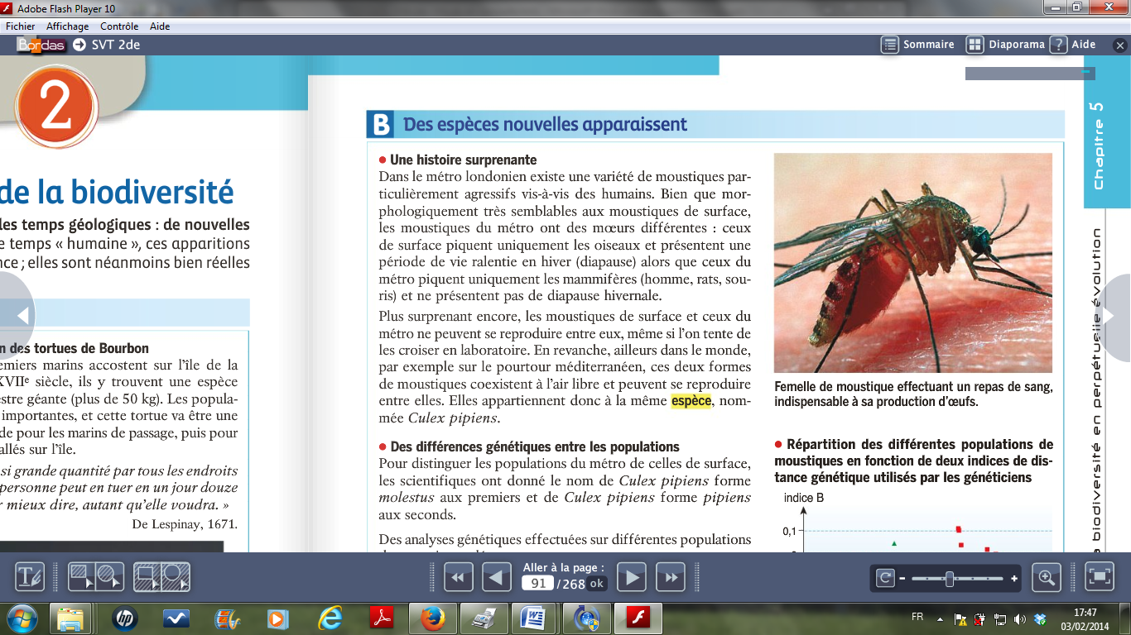
Exercice d'application: Des moustiques dans le métro

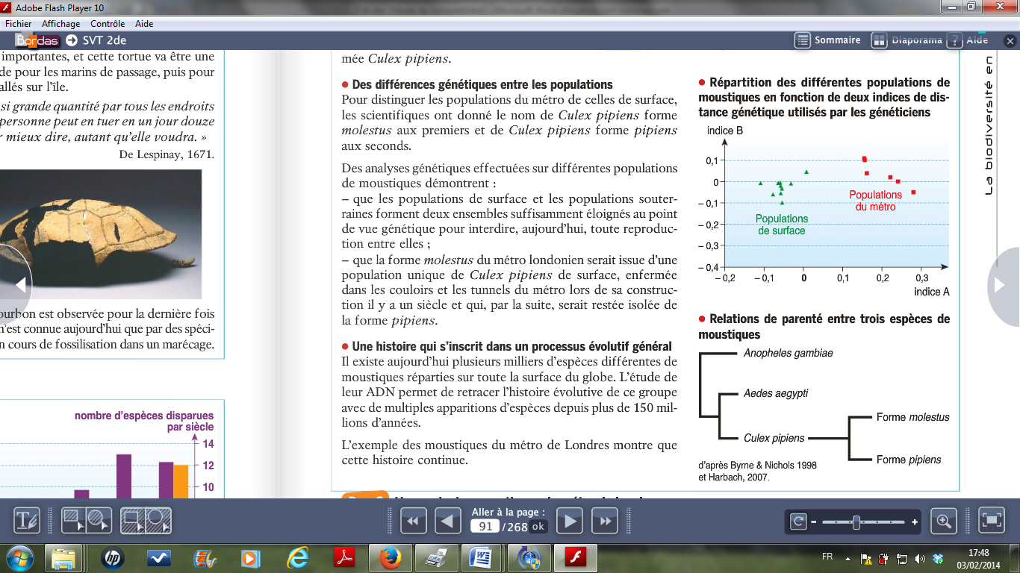

1. Peut-on parler de deux espèces différentes lorsqu’on fait référence à la population de moustiques de forme molestus du métro londonien et à la population de moustiques de forme pipiens de la surface de la ville de Londres ? Justifier, en s'appuyant sur le texte et sur la définition d'une espèce.

2. Représenter sous la forme d’un schéma commenté les mécanismes à l’origine de l’apparition des espèces Culex molestus et Culex pipiens.
Votre schéma sera de taille suffisante (1/2 page minimum), légendé, commenté et comportera un titre. Les termes de vocabulaire essentiels à l’explication du mécanisme schématisé seront précisés.

Exercice : Des moustiques dans le métro
1. | On peut considérer que les formes molestus et pipiens constituent deux espèces différentes. En effet, le texte indique que ces deux formes sont suffisamment éloignées d'un point de vue génétique pour ne pas pouvoir se reproduire entre elles, même si l'on tente de les croiser en laboratoire. Or des individus appartiennent à la même espèce s'ils peuvent se reproduire entre eux et si leur descendance est fertile.
2. | Population de Culex Pipens enfermée dans le métro  Population de Culex Pipens forme molestus  Nouvelle espèce ?  CONSTRUCTION DU METRO  Population de Culex Pipens  ISOLEMENT GEOGRAPHIQUE  ISOLEMENT REPRODUCTEUR  Population de Culex Pipens restée en surface  Population de Culex Pipens forme pipiens  Mutations (apparition de nouveaux allèles ) + action de la dérive génétique et de la sélection naturelle  Schéma représentant le mécanisme à l’origine de l’apparition des formes molestus et pipiens de Culex pipiens.

